**计算机程序设计基础（C++)**

**实验报告**

专业班级： 软件工程2302班

学 号： 8209230225

姓 名： 嵇哲

**实验报告成绩：**

|  |  |  |  |  |  |  |
| --- | --- | --- | --- | --- | --- | --- |
| **实验** | **实验一** | **实验二** | **实验三** | **实验四** | **实验五** | **总评** |
| **成绩** |  |  |  |  |  |  |

**批阅教师：**

**实验一、实验环境与简单程序设计**

**一、实验目的**

1、掌握集成开发环境，掌握C++程序的基本要素以及完整的C++程序开发过程。

2、掌握基本数据类型、运算符和表达式的使用。理解隐式转换和强制转换，理解数据超过该数据类型

表示范围时的溢出。掌握不同数据之间的混合算术运算中数据类型的转换。

3、变量的定义与常量的使用。

4、输入、输出的实现。

5、编译信息的理解与错误的修改。

6、简单程序的设计。

**二、实验内容**

熟悉C++编程环境，可以使用VS；对已经能熟练掌握C++开发环境的同学，可

以跳过本部分内容）

**1.编辑输入下列程序，找出下面代码的错误并改正：**

#include<iostream>

using namespace std;

int main()

{

Int i = k + 1;

cout << i++ << endl;

int i = 1;

cout << i++ << endl;

cout << "Welcome to C++"<<endl;

return 0;

}

**2.求圆锥的体积：要求键盘输入圆锥底的半径、锥高，使用标识符常量定义圆周率。**

(1)创建一个控制台项目

(2)在文件中输入程序内容，存盘

(3)编译、连接、运行；观察结果

**3**.**通过下面程序验证你所使用系统上运行的C++编译器中每个基本数据类型的长度。**

#include<iostream>

using namespace std;

int main()

{

cout << "char length:" << sizeof(char) << endl;

cout << "int length:" << sizeof(int) << endl;

}

**4.观察下面程序的执行结果。**

#include <iostream>

#include <iomanip>

using namespace std;

int main()

unsigned int testUnint=65534;//oxfffe

cout << "output in unsigned int 1 type:"" << testUnint<< end;//<<oct;

cout << "output in char type:!" << static_ cast<char>(testUnint)<< endl;

cout << "output in short type:" << static_ cast<short>(testUnint)<< endl;//为什么结果为-2?:

cout << "output in int type:" << static_ cast<int>. (testUnint)<< endl;

cout << "output in double type:"<< static cast<double>(testUnint)<< endl;

cout << "output in double type:" <<setprecision(4)<< static_ cast<double>(testUnint)<< endl;

cout << "output in Hex unsigned int type:" <<hex<< testUnint<< endl; //16进制输出

system("pause");

return 0;

**自己编程测试一下将testUnint按8进制输出<<oct;je_将一个实数转换成int,观察结果。**

**5.编程，输入华氏温度，将其转换为摄氏温度后输出（保留两位小数）。**

**三、算法分析，程序结果**

1. 错误信息1：指使用的标识符“k”并没有被事先定义。

改正方法：增加语句 int k;

错误信息2：指使用的标识符“k”没有被初始化便进行赋值运算。

改正方法：增加语句 k=1;

错误信息3：指使用的标识符“i”被多次定义，且被多次初始化。

改正方法：删去 int i=1;

改后程序如下：

#include<iostream>

using namespace std;

int main()

{

int k = 1;

int i = k + 1;

cout << i++ << endl;

cout << i++ << endl;

cout << "Welcome to C++!" << endl;

return 0;

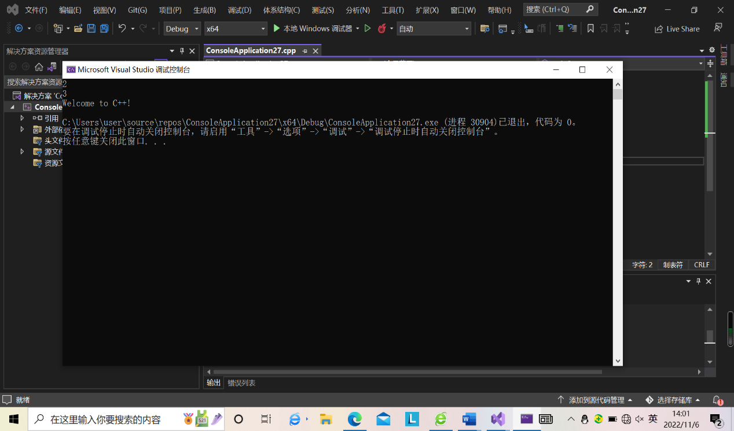}

2. 项目二：

程序：#include<iostream>

using namespace std;

const float pi = 3.1415;

int main()

{

float r, h;

cout << "please input r:";

cin >> r;

cout << "please input h:";

cin >> h;

cout << "V=" << (pi * r * r * h) / 3 << endl;

return 0;

}

输入r=5，h=6，观察输出结果.运行结果：

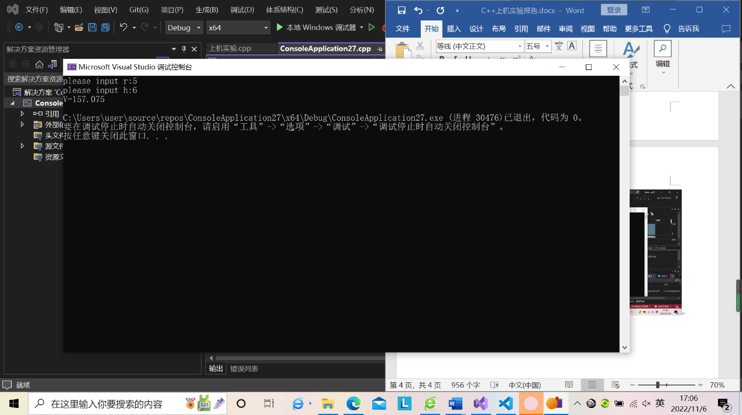

3. 项目三：

程序：#include<iostream>

using namespace std;

int main()

{

cout << "bool length:" << sizeof(bool) << endl;

cout << "char length:" << sizeof(char) << endl;

cout << "unsigned char length:" << sizeof(unsigned char) << endl;

cout << "wchar_t length:" << sizeof(wchar_t) << endl;

cout << "int length:" << sizeof(int) << endl;

cout << "signed length:" << sizeof(signed) << endl;

cout << "unsigned length:" << sizeof(unsigned) << endl;

cout << "short length:" << sizeof(short) << endl;

cout << "long length:" << sizeof(long) << endl;

cout << "unsigned short length:" << sizeof(unsigned short) << endl;

cout << "unsigned long length:" << sizeof(unsigned long) << endl;

cout << "float length:" << sizeof(float) << endl;

cout << "double length:" << sizeof(double) << endl;

cout << "long double length:" << sizeof(long double) << endl;

return 0;

}

运行结果：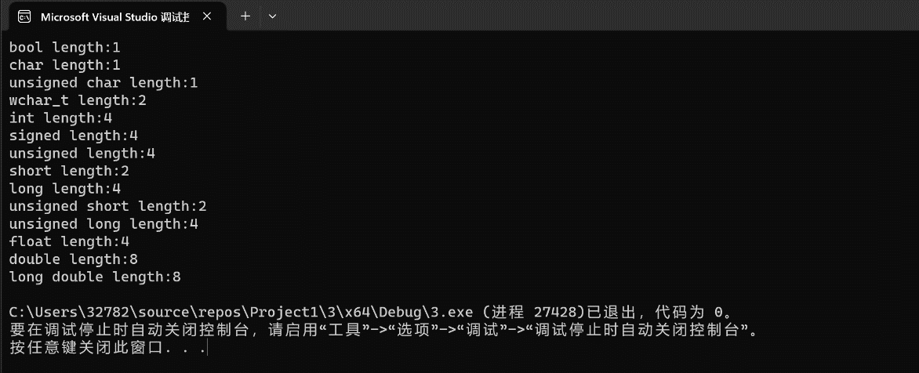

4.项目四：

程序：

#include<iostream>

#include<iomanip>

using namespace std;

int main()

{

unsigned int testUnint = 65534;

cout << "output in unsigned int type:" << testUnint << endl;

cout << "output in char type:" << static_cast<char>(testUnint) << endl;

cout << "output in short type:" << static_cast<short>(testUnint) << endl;

cout << "output in int type:" << static_cast<int>(testUnint) << endl;

cout << "output in double type:" << static_cast<double>(testUnint) << endl;

cout << "output in double type:" << setprecision(4) << static_cast<double>(testUnint) << endl;

cout << "output in Hex unsigned int type:" << hex << testUnint << endl;

}

运行结果：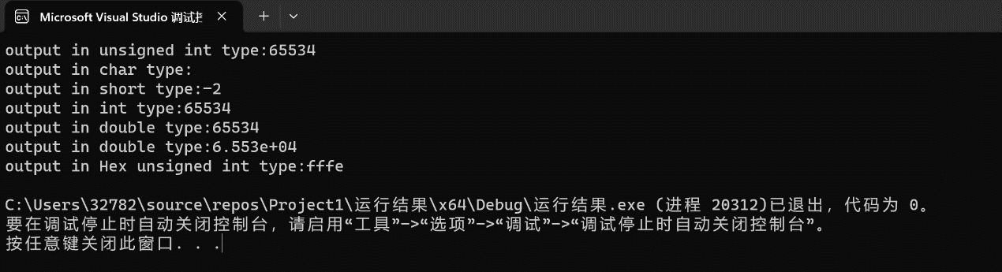

根据要求，修改后程序：

#include<iostream>

#include<iomanip>

using namespace std;

int main()

{

unsigned int testUnint = 65534;

cout << "output in unsigned int type:" << testUnint << endl;

cout << "output in char type:" << static_cast<char>(testUnint) << endl;

cout << "output in short type:" << static_cast<short>(testUnint) << endl;

cout << "output in int type:" << static_cast<int>(testUnint) << endl;

cout << "output in double type:" << static_cast<double>(testUnint) << endl;

cout << "output in double type:" << setprecision(4) << static_cast<double>(testUnint) << endl;

cout << "output in Hex unsigned int type:" << hex << testUnint << endl;

cout << "output in Oct unsigned int type:" << oct << testUnint << endl;

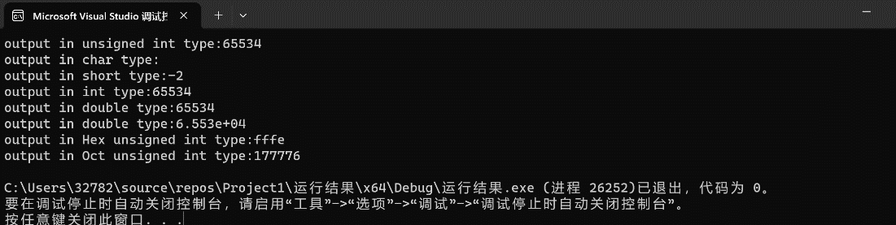}

5.程序：

#include <iostream>

#include <iomanip>

using namespace std;

int main() {

double f, c;

cin >> f;

c = (f - 32) * 5 / 9;

cout <<fixed<< setprecision(2) << c << endl;

return 0;

}

输入38输出结果：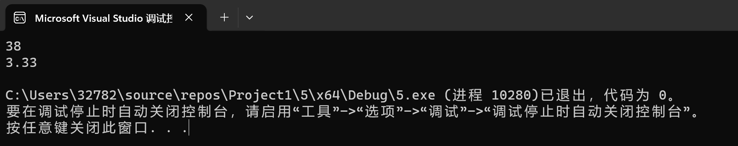

**四、遇到的问题与解决方法**

刚开始不知道什么是标志符常量，通过翻书查找，得知了标识符常量的书写格式，而且在编写的刚开始，将r和h设置为了int型，在编写和编译的时候，并不会报错，但是计算结果与真实结果偏差较大，反复检查程序后，发现在利用圆锥体积公式计算的时候，进行除以3运算后，由于被除数与除数都是int型数据，从而导致了精度的丢失。将int改为float后，程序运行正确。在编写程序四时最初没看懂oct的含义，在尝试过后，知道了这是转为八进制的含义，在编写第五个程序时，不知如何保留小数点后两位，使用iomanip头文件下的setprecision（）来进行保留操作，保留的是整个数据的位数，在向学长询问后，得知想要保留小数点后两位，还需在前面添加fixed,加上了这条语句后问题得以解决

**五、体会**

实验一的五个项目，虽然在逻辑上没有太大的难度，但通过计算机语言编写，需要理解每条指令的含义与注意事项，还要审清题，细心地读懂题目的限定条件。我们需要掌握基本的数据类型、运算符和表达式的使用。在项目四中我理解了隐式转换和强制转换在混合算数运算中的实现。在编译的过程中，体验了自己发现问题，然后再通过仔细思考和检查程序，来解决问题。想要无报错的正确的输出结果，关键在于对程序和实验有整体的把握，对细节要认真细致的考量。

**实验二、数据结构**

**一、实验目的**

1、学习与掌握逻辑运算与逻辑表达式。

2、熟练掌握if、switch、while、do-while，for语句的语法结构与执行过程。

3、掌握选择、循环程序的设计方法

**二、实验内容**

1、输入一个字符，如果为小写，转换为大写输出，否则，输出其后继字符的ASCII码值。

2、输入x计算表达式的值：

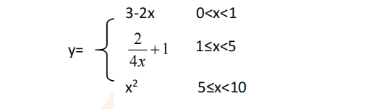

分别输入 0.2, 1, 5 , 0,观察输出结果。

1. 输入三角形的三条边，求周长，并判断该三角形是否为等腰三角形（提示：要三边是否可以构成三角形）。

4、 完成计算器程序，实现（+ - * / %）运算。考虑除数为 0 与运算符非法的情况。

5、输入一行字符，分别统计出其中英文字母、空格、数字字符和其它字符的个数。

提示：从键盘上读入一个字符给变量 c，判断 c 是属于哪种字符并计数，循环读入下个字符，直到回车换行字符'\n'为止。

cin，scanf（）都不能读入空格以及‘\n’字符，查找资料解决输入这两个字符的方法。

（这个题训练大家自主学习能力以及如何获取新知识、探索解决未知问题的能力。）

6、编写一个程序：从键盘上输入两个正整数，求 a 和 b 的最大公约数与最小公倍数。

7、使用循环结构输出下列图形：

*

**

***

****

*****

8、从键盘输入 a，用迭代法求 a 的平方根 x= *a* 。求平方根的迭代公式为：

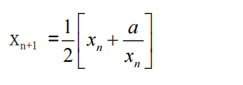

要求精确到|xn+1 - xn|<10 -5。

提示：迭代法是把 xn代入迭代公式右边，计算出 xn+1来，然后把 xn+1 作为新的 xn ，计算出新的 xn+1，如此重复，直到|xn+1 - xn|<10 -5 时，xn+1 为所求的平方根。可以把 a 作为 xn 的初始值。

思考：（1）如果输入 a 为负，在运行时会出现什么情况? 修改程序使之能处理任何的 a 值。

(2）能否|xn+1 -xn|<10 -10或更小? 为什么? 请试一下。

9、苹果每个 0.8 元，第一天买 2 个，第二天开始，每天买前天的 2 倍，直到购买的苹果数不超过100的最大值，求每天平均花多少钱。

**三、算法分析，程序结果**

项目1：

算法如流程图所示：

开始

输入letter

letter是小写字母？

结束

输出其后继字符的ACSII码值

输出x的大写字母

Y

N

**程序:** #include <iostream>

#include <cctype>

using namespace std;

int main()

{

char letter;

cin >> letter;

if (islower(letter)) {

char aaaa = std::toupper(letter);

cout << aaaa << endl;

}

else {

cout << static_cast<int> (letter) << endl;

}

return 0;

}

**运行结果：**

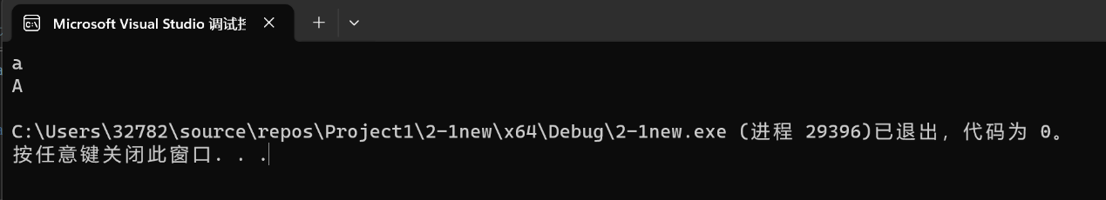**输入a**

**输入A**

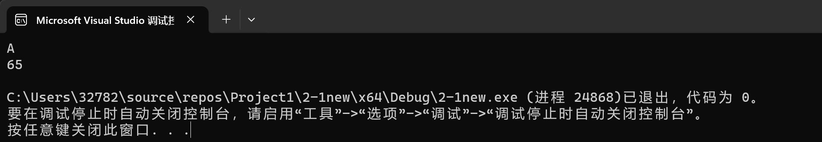

**项目二：**

#include <iostream>

using namespace std;

int main() {

double x, y;

cout << "please input x:";

cin >> x;

if (x > 0 && x < 1)

{

y = 3 - 2*x;

cout << "y=" << y << endl;

}

else if (x >= 1 && x < 5)

{

y = 1.0 / 2*x + 1;

cout << "y=" << y << endl;

}

else if (x >= 5 && x <= 10)

{

y = x * x;

cout << "y=" << y << endl;

}

else

{

cout << "error" << endl;

}

return 0;

}

运行结果：

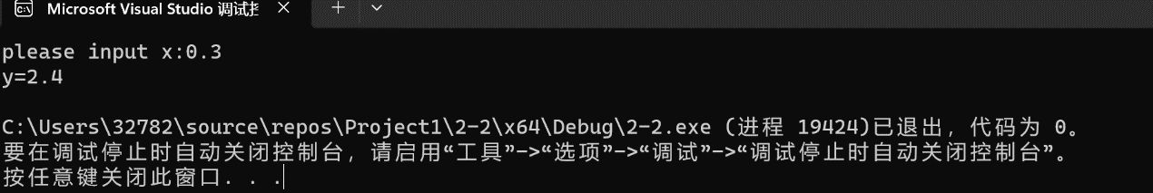输入0.3

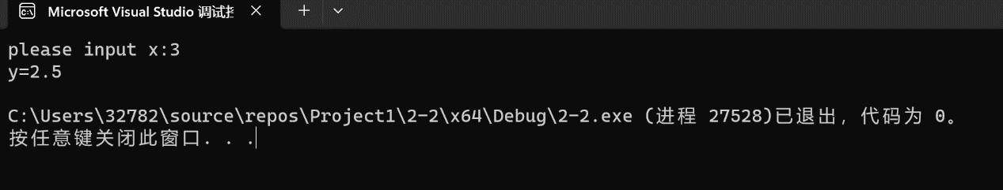**输入3**

**输入6**

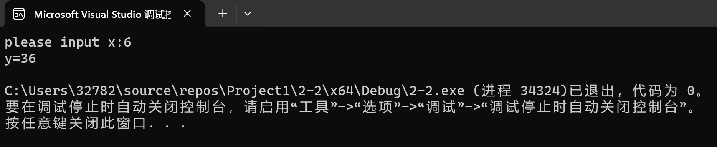

**输入40**

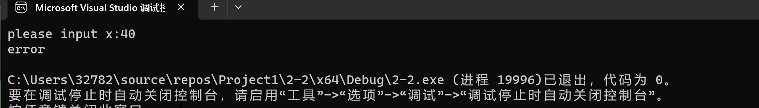

**项目三：**

算法流程图所示：

开始

输入abc

Y

能否构成三角形

是否为等腰

N

输出周长

输出error

输出等腰三角形

结束

程序：

#include<iostream>

using namespace std;

int main()

{

int a, b, c, C;

cout << "please input three numbers:";

cin >> a >> b >> c;

if (a + b > c && a + c > b && b + c > a)

{

C = a + b + c;

cout << "the circumference of the triangle is:" << C << endl;

if (a == b || a == c || b == c)

{

cout << "this is an isosceles triangle." << endl;

}

}

else

{

cout << "error" << endl;

}

return 0;

}

运行结果：

输入2，3，4

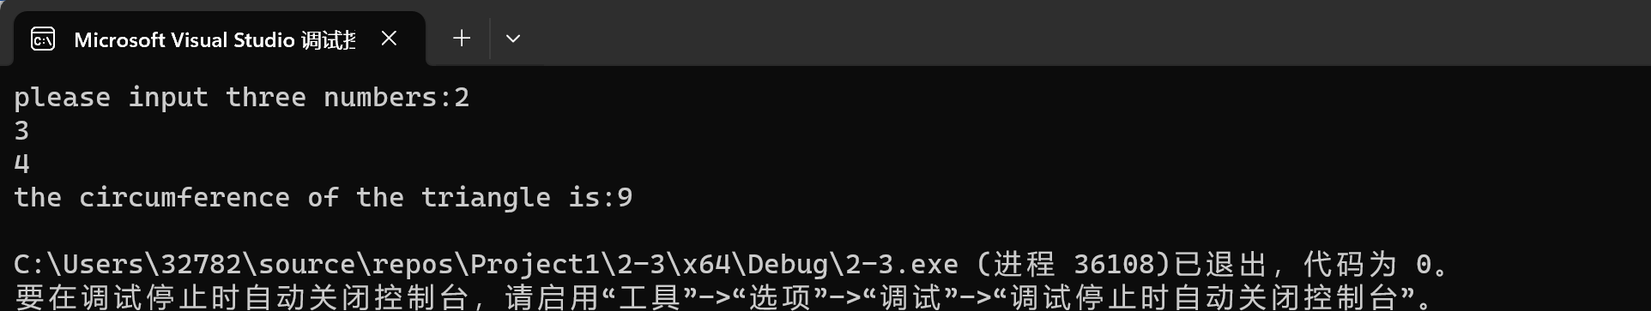

**输入3，3，3**

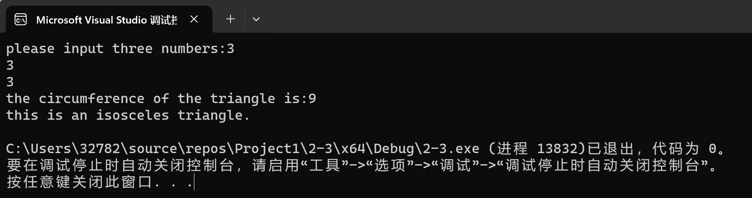

**输入1，1，2**

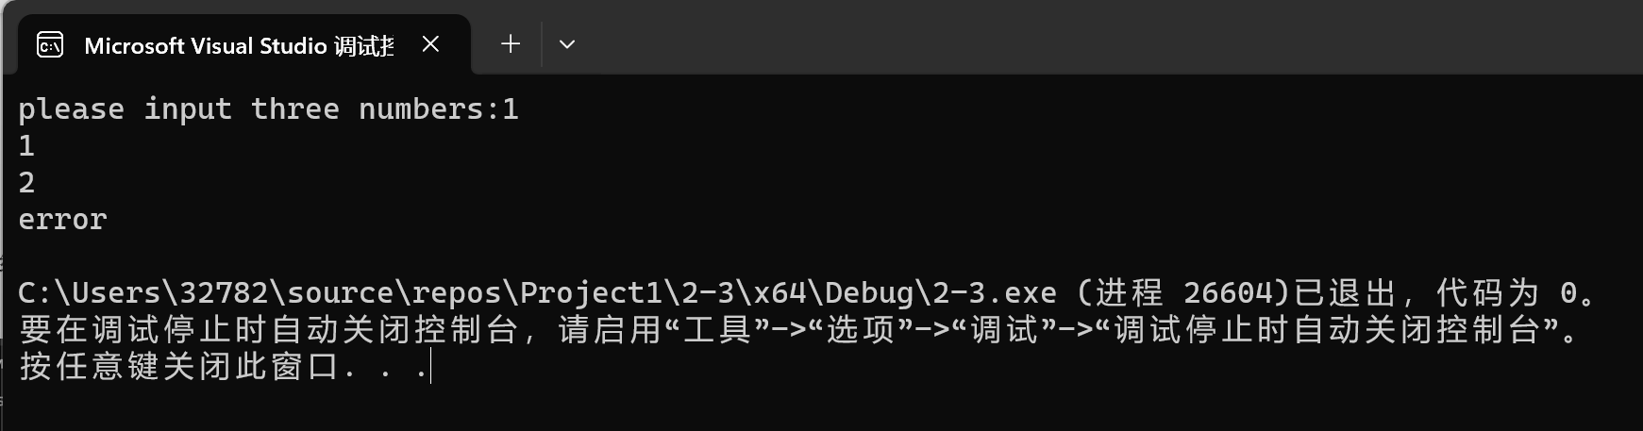

**项目四**

**程序：**

#include <iostream>

using namespace std;

int main() {

int a, b;char c;

cin >> a >>c>> b;

switch (c) {

case'+':cout << a + b << endl;break;

case'-':cout << a - b << endl;break;

case'*':cout << a * b << endl;break;

case'/': if (b != 0) { cout << a / b << endl; break;

}

else { cout << "除数不能为零" << endl;break;

}

case'%': cout << a % b << endl;break;

}

return 0;

}

运行结果：

输入1+1

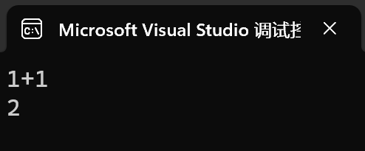

**输入2-1**

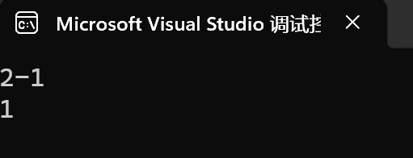

**输入3*5**

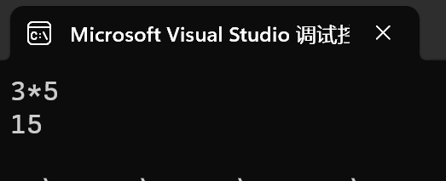

**输入15/3**

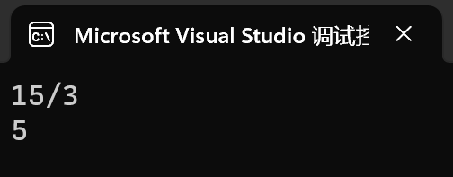

**输出10%3**

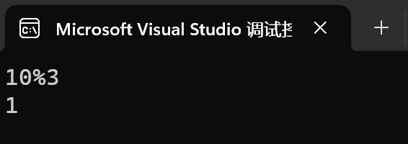

**项目五**

**程序：**#include<iostream>

#include<string>

using namespace std;

int main() {

string input;

cout << "请输入一行字符：";

std::getline(std::cin, input);

int lettercount = 0;

int spacecount = 0;

int digitcount = 0;

int othercount = 0;

for (char c : input) {

if (isalpha(c)) {

lettercount++;

}

else if (isspace(c)) {

spacecount++;

}

else if (isdigit(c)) {

digitcount++;

}

else {

othercount++;

}

}

cout << "字母个数：" << lettercount << endl;

cout << "空格个数：" << spacecount << endl;

cout << "数字个数" << digitcount << endl;

cout << "其它字符个数：" << othercount << endl;

return 0;

}

运行结果

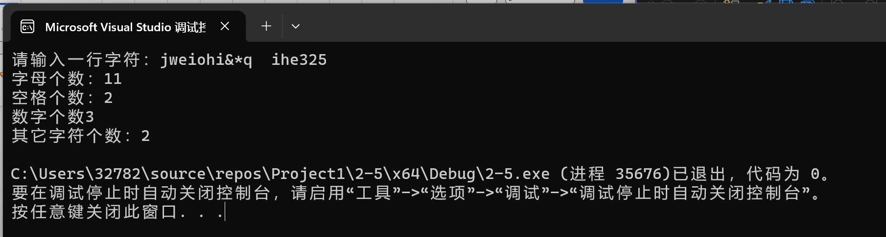

**项目六**

**程序：**

#include<iostream>

using namespace std;

int main() {

int a, b;

cin >> a >> b;

for (int i = a;i >=1;i--)

{

if (a % i == 0) {

if (b % i ==0)

{

cout << "最大公约数"<<i << endl;

break;

}

}

}

for (int j = a;;j++) {

if (j % a == 0) {

if (j % b == 0) {

cout << "最小公倍数" << j << endl;

break;

}

}

}

return 0;

}

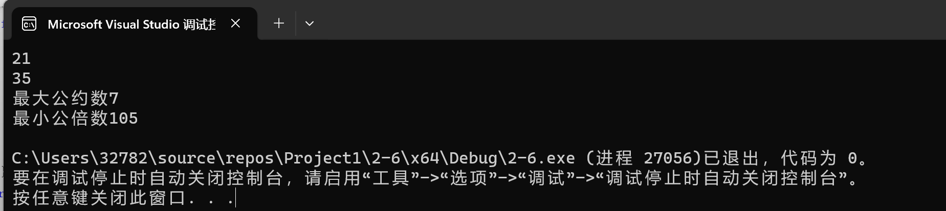

**项目七：**

**程序：**#include<iostream>

using namespace std;

int main() {

for (int i = 0;i < 5;i++)

{

for (int j = 0;j <= i;j++)

{

cout << '*' ;

}

cout<<endl;

}

return 0;

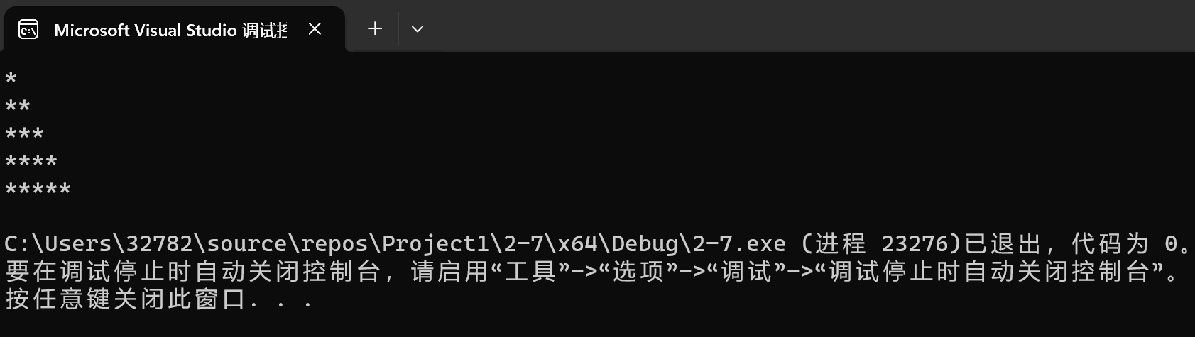输出结果

**项目八：**

**程序：**#include<iostream>

#include <iomanip>

using namespace std;

int main()

{

double a;

cout << "please input a number:"<<endl;

cin >> a;

double i = 0, j = 1;

if(a>=0){

for (;i-j>1e-5||j-i>1e-5;)

{

i = j;

j = (i + a / i) / 2;

}

cout << "平方根为" << setprecision(5) <<j <<endl;

}

else {

cout << "error" << endl;

}

return 0;

}

运行结果：

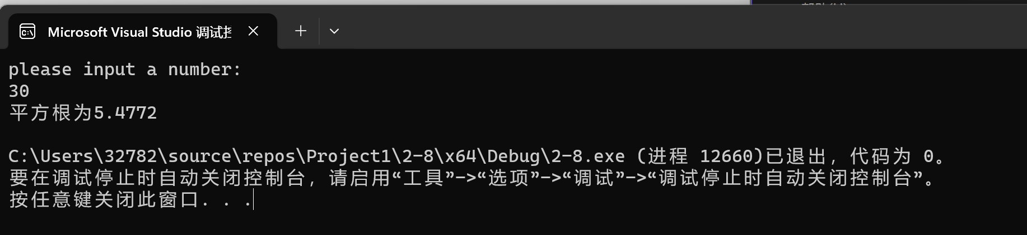

**根据思考二**

**程序：**#include<iostream>

#include <iomanip>

using namespace std;

int main()

{

double a;

cout << "please input a number:"<<endl;

cin >> a;

double i = 0, j = 1;

if(a>=0){

for (;i-j>1e-10||j-i>1e-10;)

{

i = j;

j = (i + a / i) / 2;

}

cout << "平方根为" << setprecision(11) <<j <<endl;

}

else {

cout << "error" << endl;

}

return 0;

}

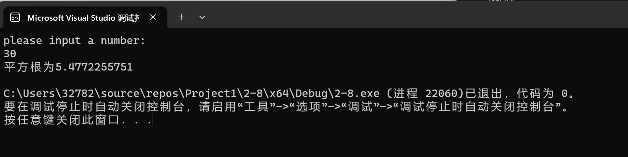运行结果：

**项目九**

**程序：**

#include<iostream>

using namespace std;

int main() {

double a, b,c,sum1=0,sum2;int

a = 0.8;

b = 2;

for (;b <= 100;b=b*2) {

sum2 = sum1;

sum1 = a * b + sum2;

}

c = b / 2;

cout << sum1/c << endl;

return 0;

}

运行结果：

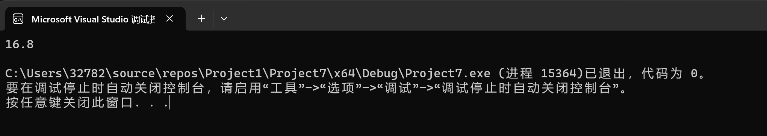

**四、遇到的问题与解决方法**

**在项目一中不清楚如何输出字符的**ASCII码值，最后通过资料查找，解决了这个问题。在第二个程序编写时，我习惯了平时的手写卡x的范围时是0<x<1,但这不符合计算机书写的规范，应用到&&，使两端的条件同时成立。编写第五个程序的时候，遇到了自己不会的知识，关于c++中cin无法识别回车和空格的问题，经过查阅CSDN上的文章，介绍了几种可以用于读取回车和空格的标识符介绍，并亲自写代码实践，最后解决了这个问题。在编写项目六最初，只实现了找到两个数字的公倍数和公因数，输出了多个结果，在我认真思考后，想到了之前switch语句中会用到的break来停止程序的继续运转，然后我就就尝试用break使循环在找到最小公倍数或者最大公因数是后就停止循环，这样输出的就会是最小公倍数和最大公因数，最后实现了想要的效果。在编写第九个程序的时候，本来是想通过看最终的钱数是2的多少倍来计算天数，在复盘程序时发现其实for循环的次数就是天数，所以只用记录for循环执行的次数，就可以计算天数。还有在使用for循环时，没有注意到变量的生命周期，导致出现了报错，这时把变量在for循环外定义，便解决了这个问题。

**五、体会**

这次上机实验让我明白了相比掌握理论知识，实际操作也是C++语言学习的重要一环，只有将二者结合，才能实现想要的效果。在这次实验中，我对老师讲解的if、switch、while、do-while，for语句的语法结构与执行过程有了更深的理解与体会。我也能够根据题目去思考算法的底层逻辑，去选用适合的语句来解决问题。我还明白了当遇到不会的知识时，自己查询资料，询问老师和学长都可以帮助我们获得想要的知识和解决方案。与此同时，自己的思考和尝试是更为重要的，在实际自己用计算机书写时遇到的问题会使我对这些易错点记忆更加深刻，有时自己对一道题有算法思路，但真正用代码写出来时要注意的细节会变得更多，稍不注意就会出现很多细小的错误。所以我们应在课上课下多动手自己去敲代码，熟练了，才能避免那些容易忽略的低级的问题。对于知识的透彻理解是很有必要的，代码要求严谨性，每个位置应该是什么格式，代码的执行顺序，这都有严格的语法要求。写代码时要时刻注意自己的思路是否出现偏差，用的语法是否出现了错误。这次实验课我学到了在出现错误时寻找错误点的一个好方法：断点调试。通过程序掐断并观察每次循环的各变量数值，寻找是哪个位点的语句出了问题。这有助于我们更快速改正错误进而提升代码能力。